Нетрадиционная техника аппликации
«Барашек из макарон и зёрен пшеницы»
Кто сказал, что макароны пригодны только для кулинарии? Вот и нет, в творчестве они давно нашли свое место. Дети младшей группы «Ягодки» в этом убедились на своём опыте.
Аппликация — самый распространенный вид поделок из макарон. Их можно начинать делать с детьми младшего дошкольного возраста.
Мы с детьми задумали выполнить барашка из обычных макарон.
На лист картона зелёного цвета, простым карандашом перенесли контур будущего барашка. Заранее наклеили глазик.
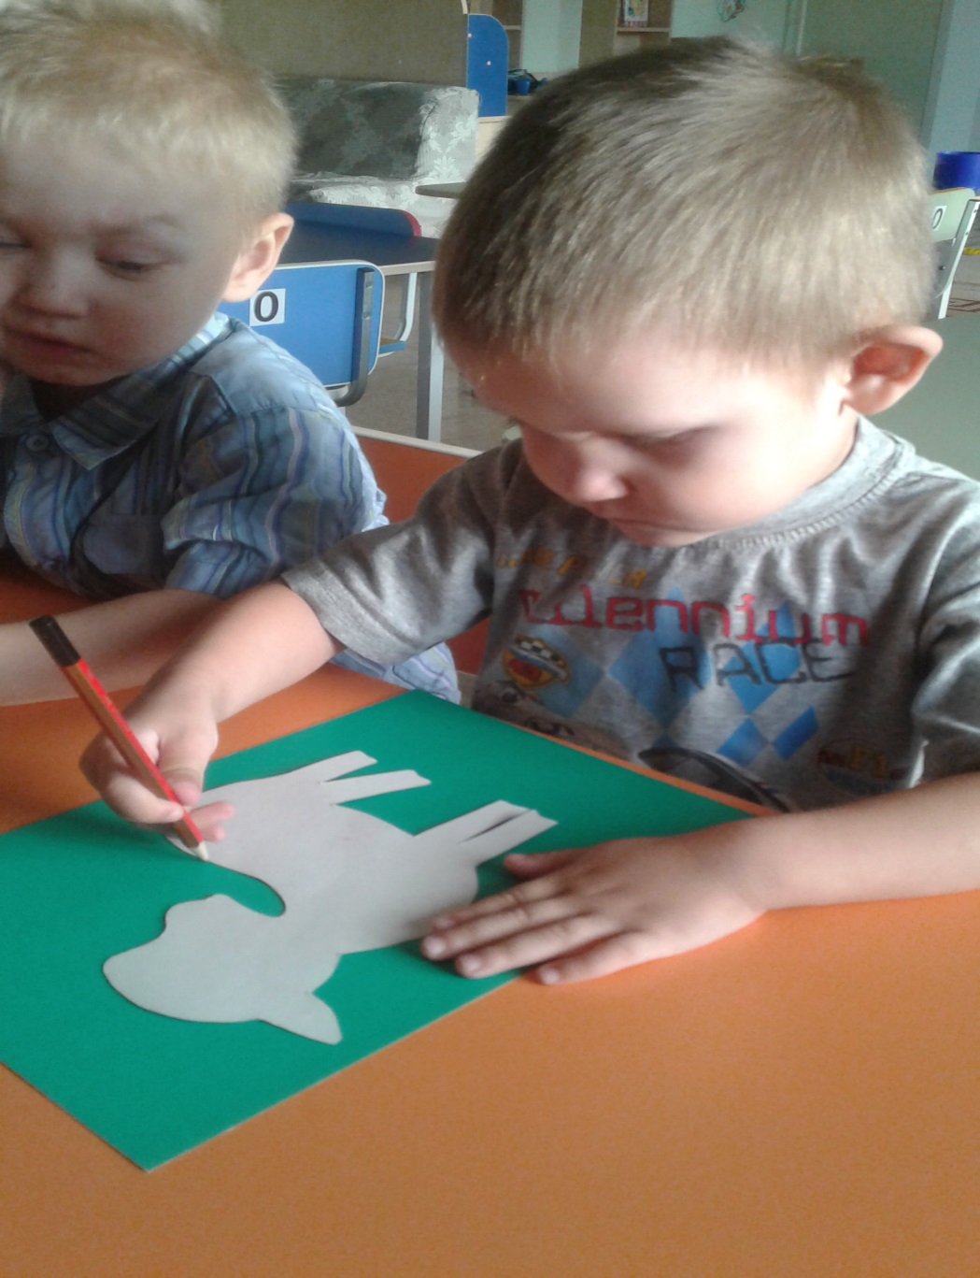

Нанесли кисточкой клей ПВА на контур.
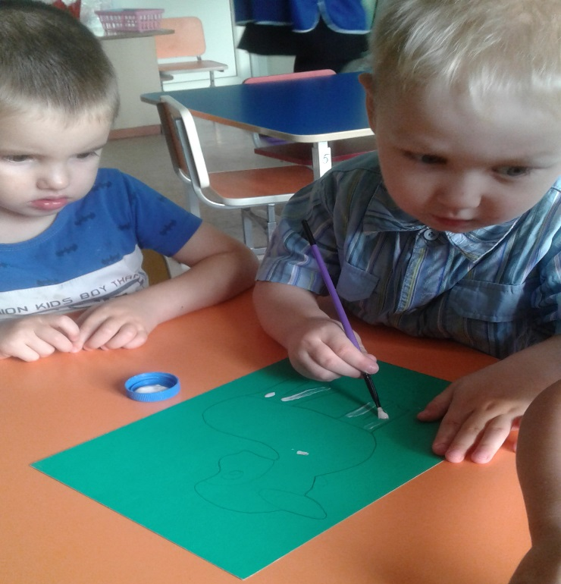

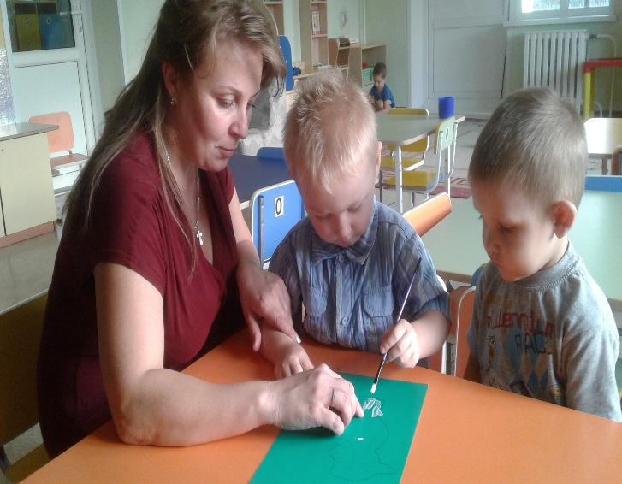

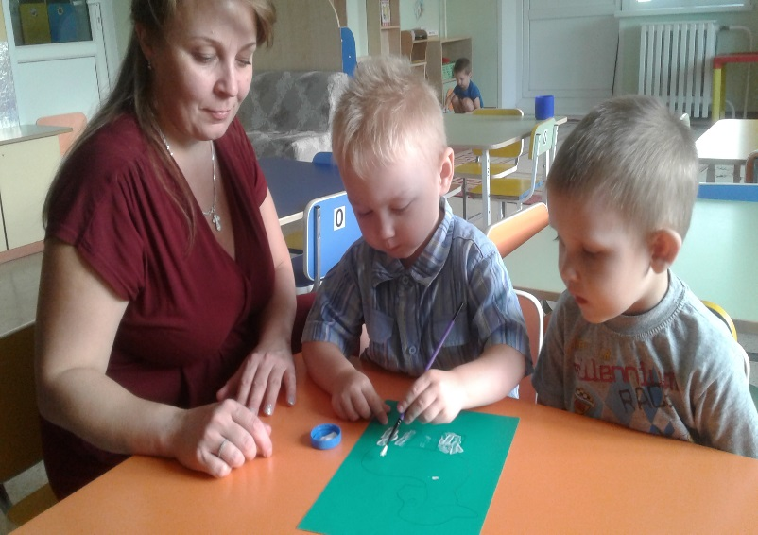

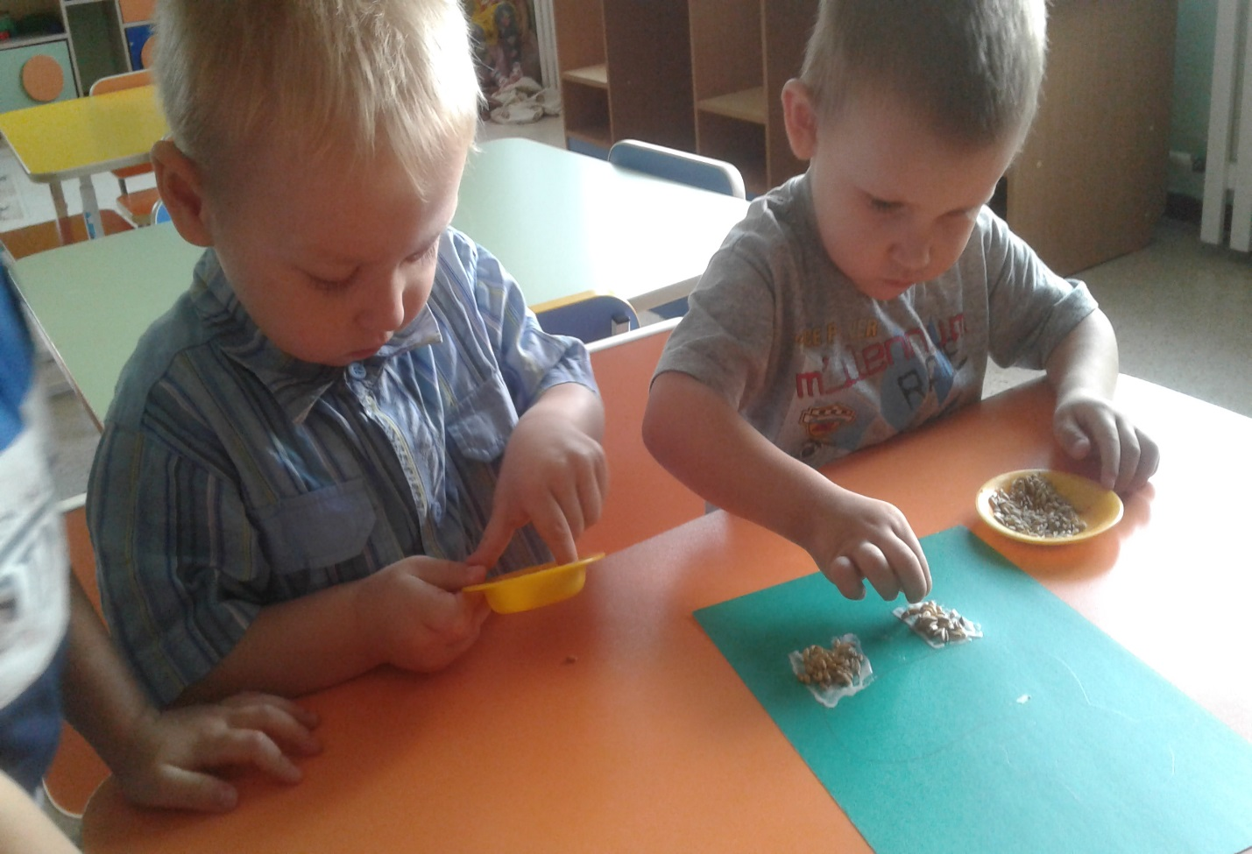
Добавили немного сухих зерен пшеницы для мордочки и ножек .

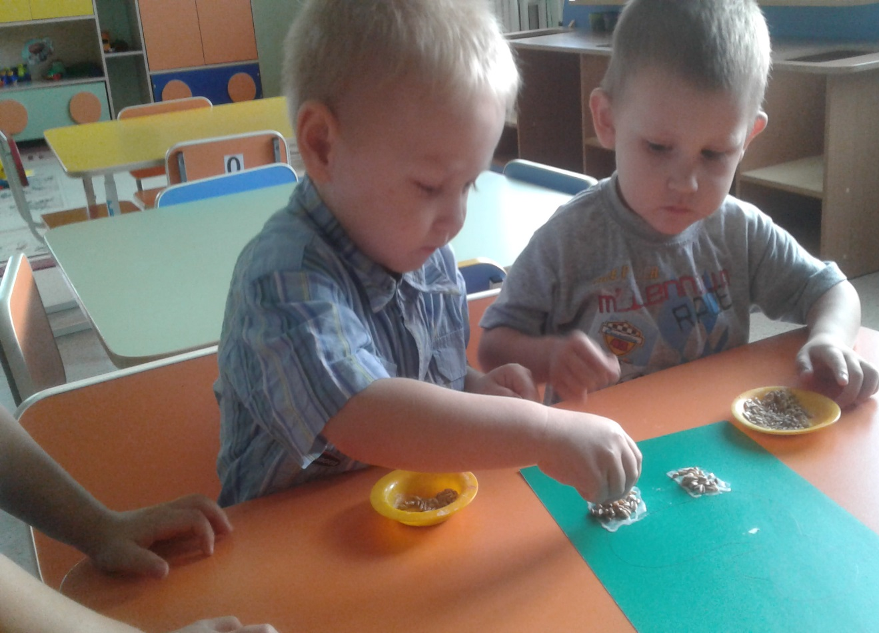

Одну за другой приклеили макароны. Клеить старались плотно макаронинку к макаронинке.
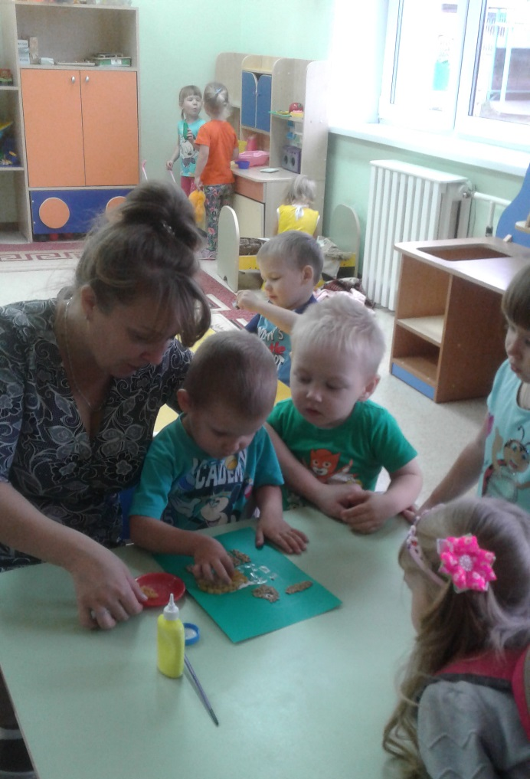
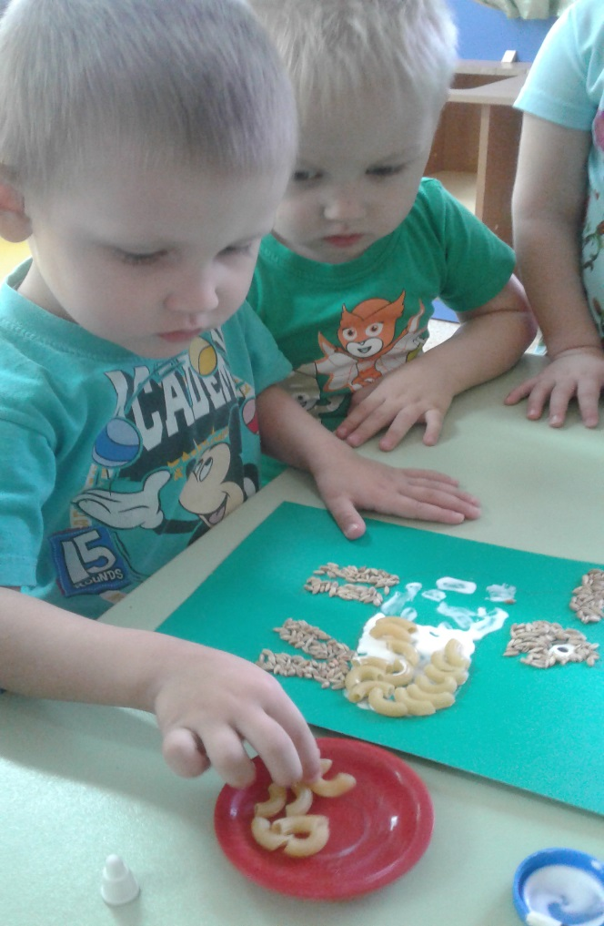

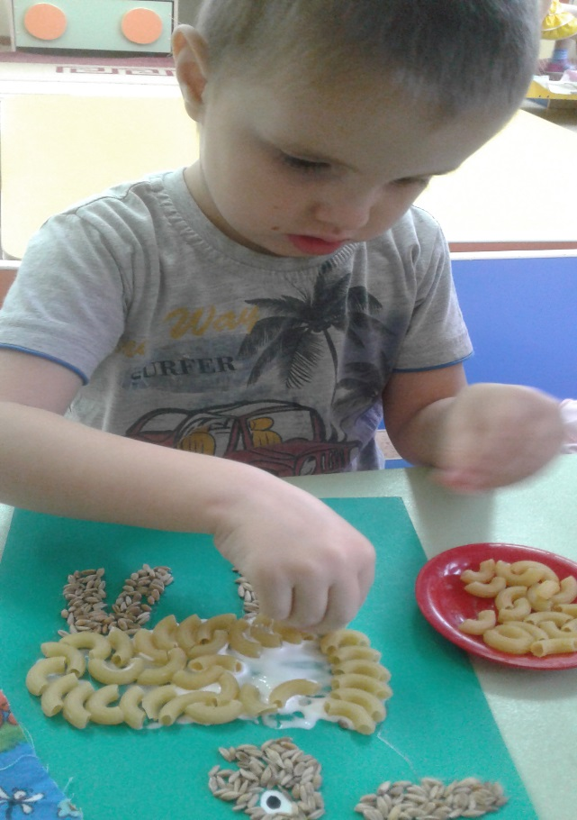
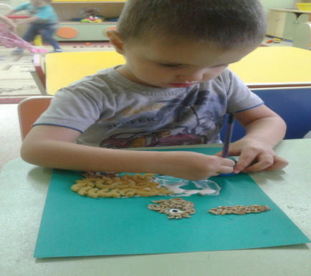
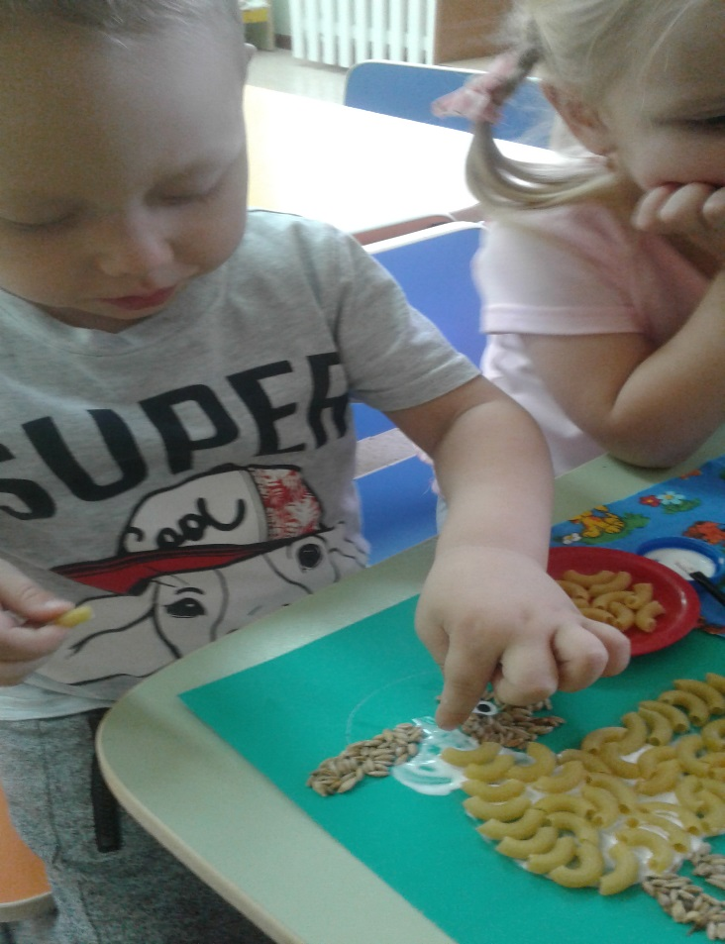
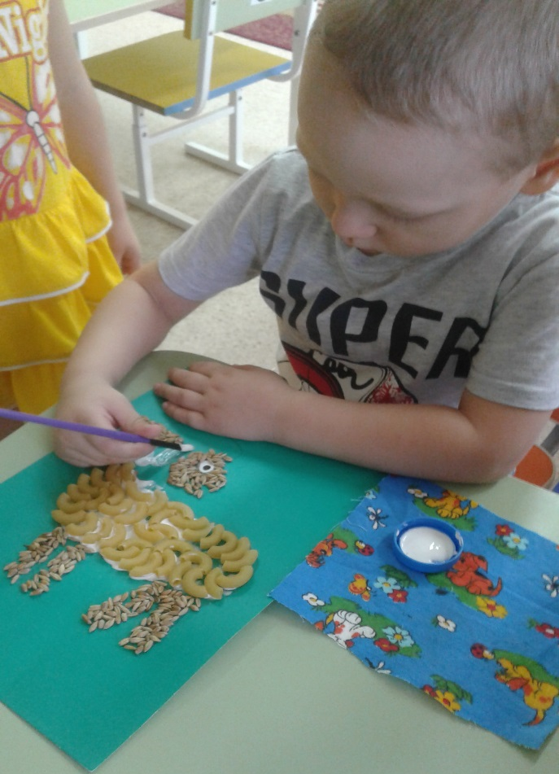
Маленькие детские ручки захватывая макароны тренируют мелкую моторику, а также развивается внимательность и творческие способности ребенка.
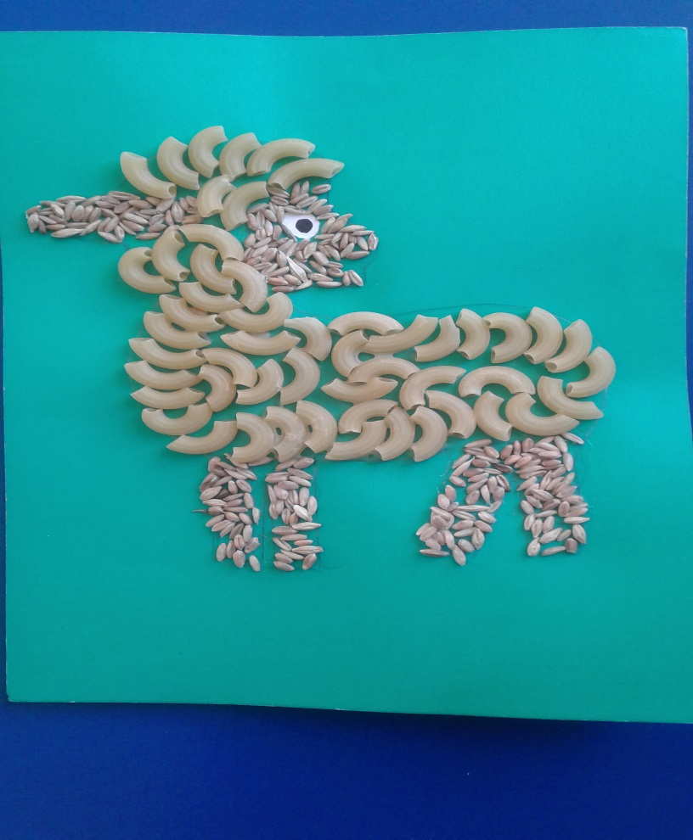

Вот такой замечательный барашек получился детям на радость

